Практическая работа по технологии обработки швейных изделий
5 класс
Изготовление брелока из фетра

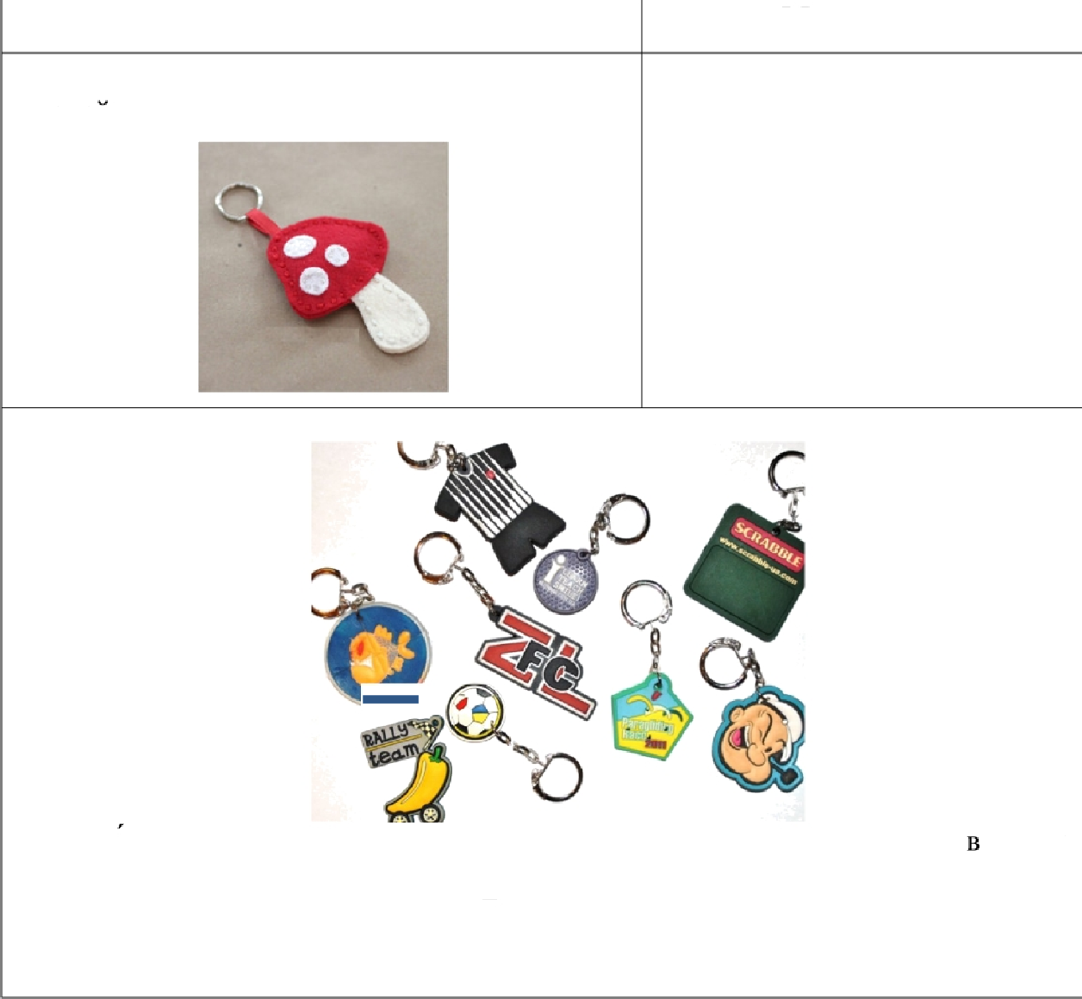
Задание Материалы
Изготовить из фетра брелок в виде гриба для 1. Фетр красный. ключеи 2. Фетр белый.
- Красная лента или тесьма.
- Белые и красные нитки

Брелок(от фр. breloque) — аксессуар, украшение, выполненное виде подвески на цепочке, браслете, кольце для ключей и др. Обычно используется в декоративных и рекламных целях. Брелок можно сделать из таких материалов, как кожа, металл, полимерная глина, атласные ленты, цепочка с бусинками, пуговками, бисер, фетр и др.

Последовательность выполнения задания

№ | Название операции | Графическое изображение
1 | Выкроить из красного фетра две  детали гриба (без припусков на швы). | 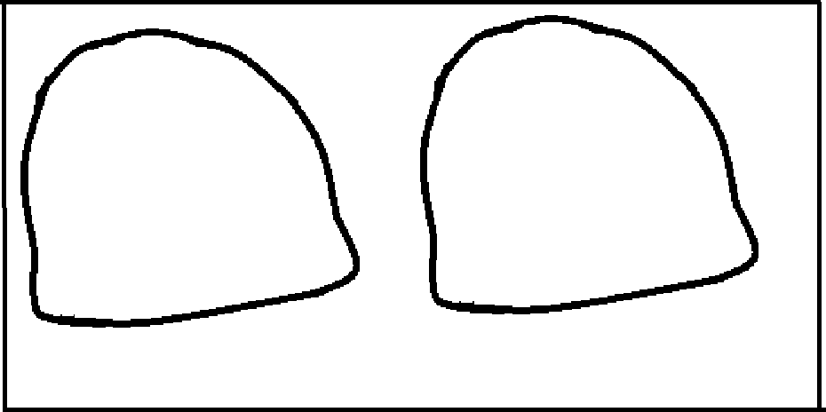

2 | Выкроить из белого фетра 2 детали  ножки гриба (без припусков на швы). | 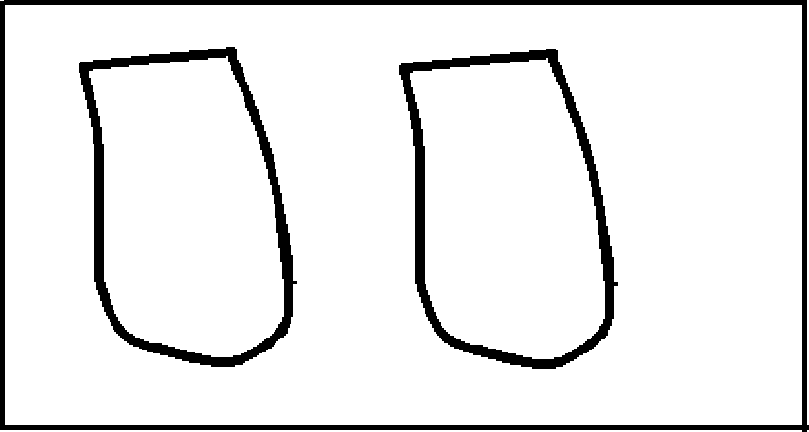
 | Вырезать из белого фетра 3-4  К]З ЖОЧКі1 ДЛЯ ДeKO]3И]3OBi1HHЯ  шляпки гриба. | 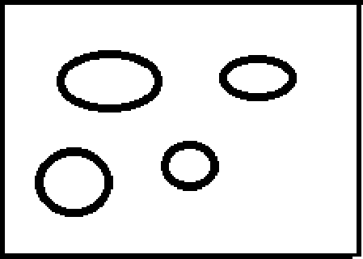
4 | Кружочки из белого фетра  наложить на верхнюю деталь шляпки гриба и нашить прямыми стежками ниткой белого цвета. | 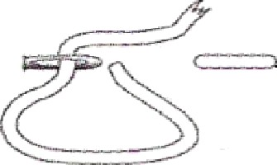  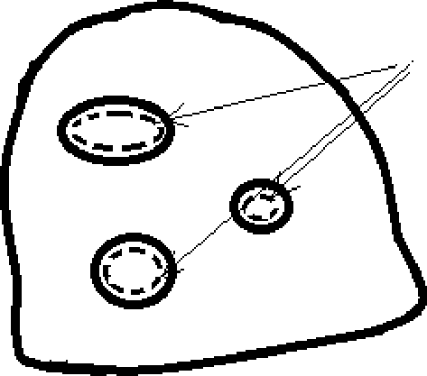
5 | Детали ножки гриба сложить друг  G Д]З ГОМ И COeДИHИTЬ П]ЗЯМЫМИ  стежками ниткой белого цвета. | 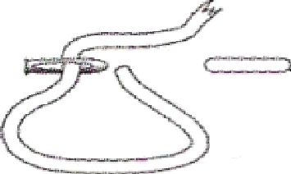  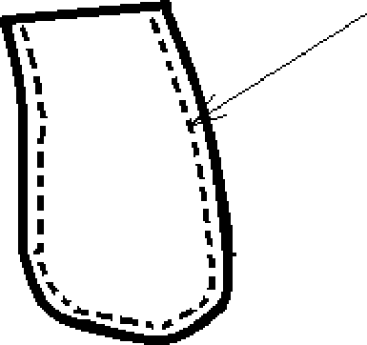
6 | Ножку гриба наложить на  нижнюю деталь шляпки гриба и прикрепить прямыми стежками ниткой белого цвета. | 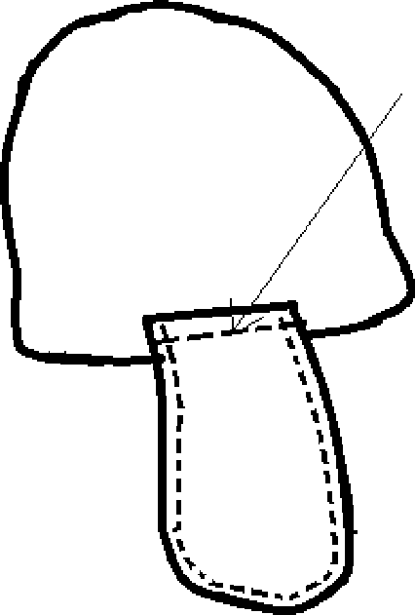

7 | Ленточку сложить пополам и  наложить на нижнюю деталь шляпки грибка. Прикрепить ниткой белого цвета. | 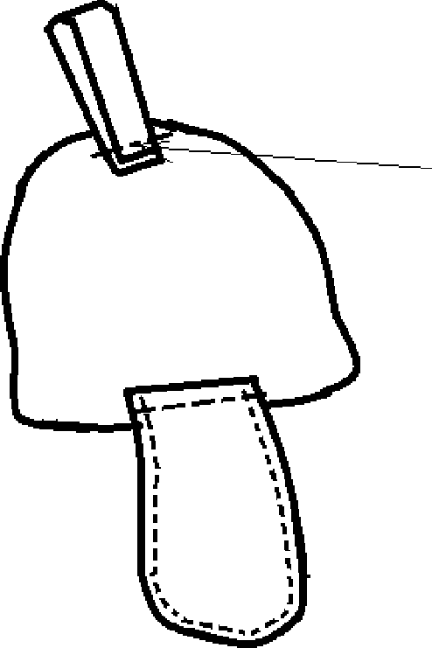
8 | Детали шляпки гриба сложить друг  G Д]З ГОМ И COeДИHИTЬ П]ЗЯМЫМИ  стежками ниткой красного цвета. Стежки обязательно должны проходить по ножке гриба и по ленточке. | 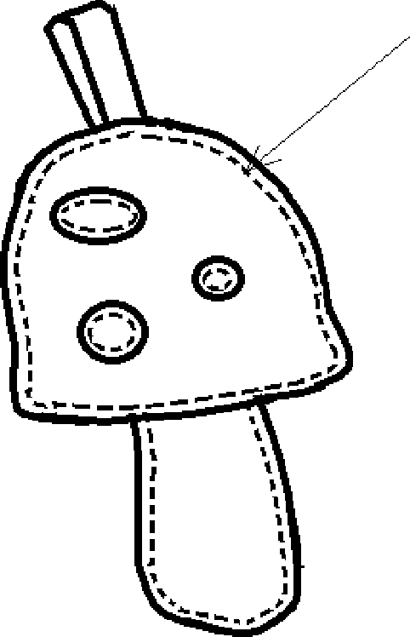
9 | На нижней детали шляпки гриба  удалить стежки прикрепления ножки гриба и ленточки, выполненные белыми нитками | 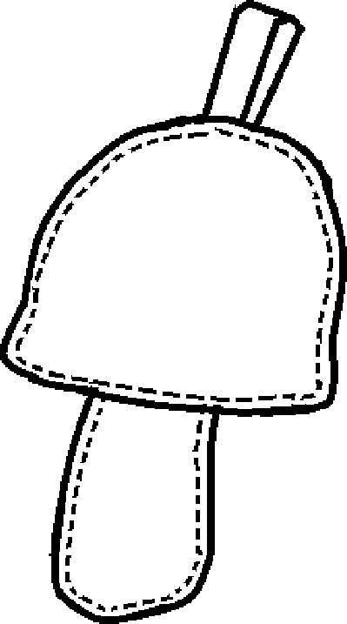
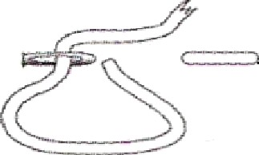

Карта поопера Uионного контроля
№  п/п | Критерии оценки | Количество  баллов | По  факту
1 | Качество раскроя деталей гриба (симметричность,  ровность краев деталей) | 3
2 | Качество шва соединения кружочков из белого  фетра со шляпкой (равномерность стежков, одинаковое расстояние от краев до шва) | 3
 | Качество соединения деталей ножки гриба  (равномерность стежков, одинаковое расстояние от краев до шва) | 3
4 | Качество соединения деталей шляпки гриба  (равномерность стежков, одинаковое расстояние от краев до шва) | 3
5 | Качество прикрепления ножки гриба к шляпке | 3
6 | Качество прикрепления ленты к шляпке | 2
7 | Аккуратность работы | 3
 | Итого | 20

